版本说明

当前版本：FZ-WQMS_V1.2

变更内容：

1. 重新设计各个数据库报表，增加日报表，周报表，月报表，季报表以及年报表，可打印输出日、周、月、季、年平均数据以及日、周、月、季、年最大值、最小值等各种监测统计报表。
2. 增加历史曲线图，可通过曲线图形式查看近一年的历史数据，增加对比。
3. 修改软件显示界面“系统报表”，改为“历史数据”，在该模块增加历史曲线查看功能按钮。

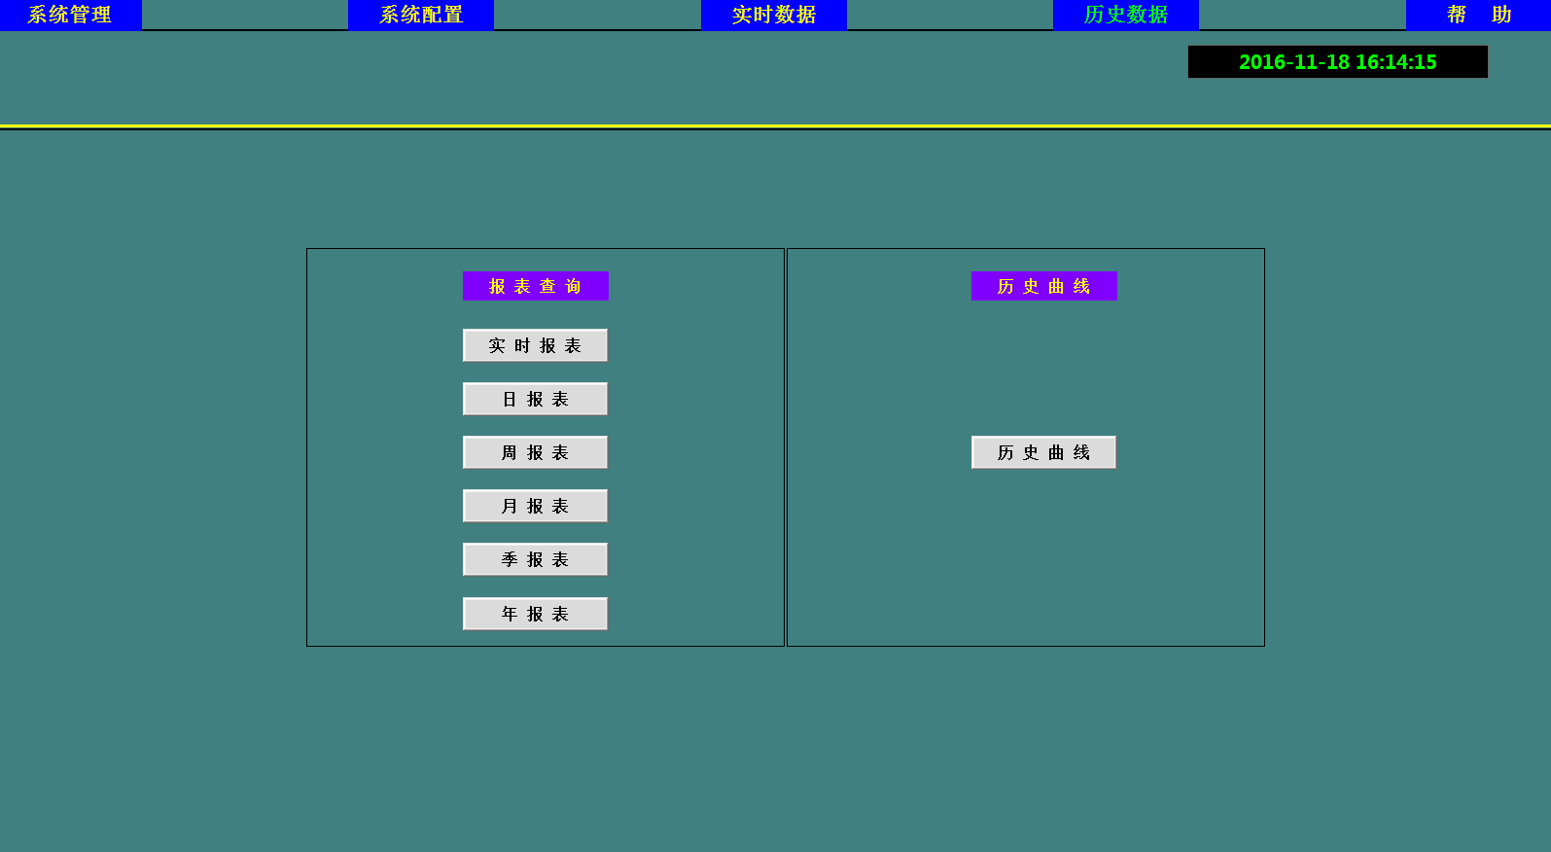

FZ-WQMS_V1.2

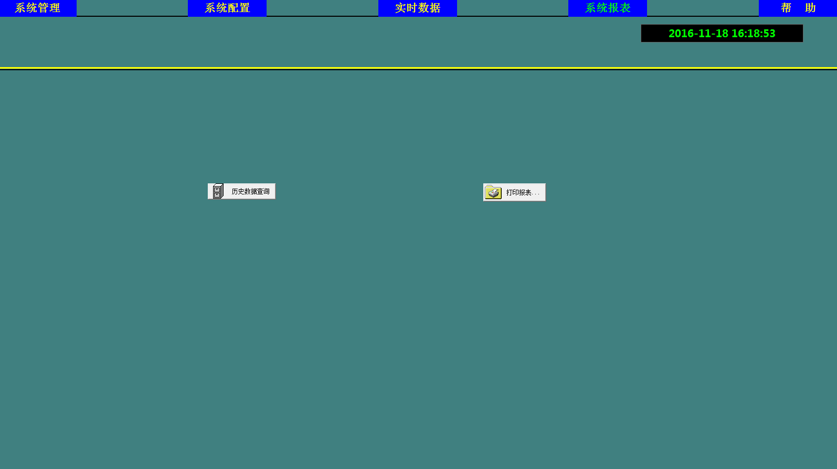

FZ-WQMS_V1.1